Ovo je uputstvo učenicima kako da samostalno napišu maturski rad i tehnički obrade tekst. Postoji nekoliko načina pisanja ove vrste radova. Pošto često vlada raznolikost u tehničkoj izradi maturskih radova, ovo je pokušaj da ih unificiramo.

S obzirom da matura predstavlja ispit zrelosti, onda bi i maturski rad trebalo da predstavlja jedan ozbiljan istraživački rad kojim učenik potrvđuje da je spreman završiti četverogodišnje gimnazijsko školovanje. Maturski rad je stručni rad koji učenik piše na izabranu temu uz pomoć profesora – mentora. Mentor upućuje učenika na izvore informacija bilo da su to knjige, stručni časopisi, katalozi, enciklopedije, i dr. Pored štampanih izdanja učenici mogu koristiti i sadržaje sa interneta. Tačnost ovih podataka uvijek treba uzeti sa rezervom i, ukoliko je moguće, obavezno i provjeriti, tj. provjeriti relevantnost izvora. Svaka faza u izradi maturskog rada (prikupljanje materijala, proučavanje materijala, pravljenje bilješki, razrada teza, struktuiranje rada, pisanje rada i tehnička obrada) obavlja se uz stalne konsultacije s mentorom.

Maturski rad se sastoji od:

- naslove strane,

- sadržaja,

- uvoda,

- razrade,

- zaključka,

- priloga,

- bibliografije ili popisa literature,

- dodatnog lista papira za komentare ispitne komisije.

Prije izrade maturskog rada potrebno je definirate margine i prored teksta.

**MARGINE** – Tekst treba biti udaljen po 2,5 cm od gornje i donje ivice papira, 2,5 cm od desne ivice papira i 3 cm (zbor koričenja) od lijeve ivice papira formata A4 (297 x 210 mm). Svako poglavlje rada početi na novoj strani.

**PRORED** između redova je 1,5.

Za pisanje rada treba koristiti standardni font (Times New Roman), veličina fonta 12, a da bi se naglasile ključne riječi, slova se mogu podebljati (bold), iskositi (italic) ili podvući (underline).

**NASLOVNA STRANA MATURSKOG RADA** je tačno definirana kako slijedi:

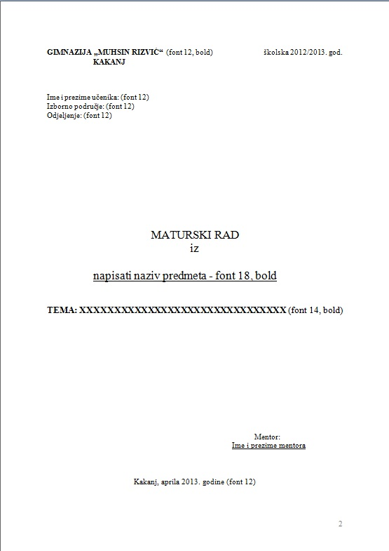

Maturski rad predstavlja jednu skladnu, jasnu, logičku i dobro strukturiranu cjelinu. Misli treba pažljivo formulirati rečenicama, a rečenice u pasuse. Pasusi se obično naglašavaju uvlačenjem prvog reda.

Na stranici **SADRŽAJ** navesti naslove poglavlja i podnaslove iz maturskog rada, te navesti broj stranice na kojoj se nalaze. Stranica sa sadržajem predstavlja prvu numerisanu stranicu rada.

Stranice sa tekstom moraju biti numerisane (pri vrhu ili na dnu stranice na desnom uglu).

Ako se u tekstu navodi **citat**, on mora biti doslovce prenesen iz originalnog izvora pod navodnicima. Iza citata se otvara zagrada u kojoj se navodi prezime autora, godina izdanja, stranica na kojoj se citirani tekst nalazi, ili se u fusnoti navodi kompletna bibliografija djela – izvora iz kojeg potiče citat.

Preporuka: Pokušati što više izbjegavati citate i umjesto njih dati parafrazu (opis, opsivanje, prepričavanje, objašnjavanje, razvijanje neke misli) samog citata.

U **fusnoti** se daju neka dodatna objašnjenja ili se daje literatura iz koje je preuzet neki citat, grafikon ili tabela. Riječi u fusnoti pisati fontom 10 na sljedeći način:

Ako se radi o citatu iz knjige, u fusnoti se navodi:

Ime i prezime autora, puni naslov djela (podvući naslov ili ga napisati italicom i boldom), izdavač, mjesto izdavanja, godina izdanja, stranica/-e sa koje/-ih je citat prepisan, tačka je uvijek na kraju fusnote (skraćenica za stranicu može biti: str.)

Ako se neposredno iza prethodne fusnote pojavljuje citat iz iste knjige ili članka, može se koristiti latinska skraćenica **Ibidem** ili **Ibid** nakon koje se navodi strana sa koje je uzet citat. Primjer:

2 J. G. Mejdžor, Pitanja iz staroslovenske sintakse i leksike, Lingvističke sveske I, Novi Sad, 2001, str. 28.

3 Ibidem, str. 44

Poslije teksta maturskog rada, kao poseban njegov dio, navodi se **LITERATURA** koja se koristila za izradu maturskog rada.

**Bibliografska jedinica sadrži**: Prezime i ime autora, Naziv izvora (knjige, stručnog časopisa), izdavača, mjesto izdavanja, godina izdanja.

Knjige se navode po abecednom redoslijedu prezimena pisca knjige. Ako djelo ima do tri autora, onda se navode imena svih autora. Ako se radi o grupi od više od tri autora, onda se navodi ime prvog autora i skraćenica i dr. koja ukazuje da je knjiga djelo više autora. Literatura se navodi u originalu. Primjer:

Mejdžor J. G., Pitanja iz staroslovenske sintakse i leksike, Lingvističke sveske I, Novi Sad, 2001.

U slučaju da se koristi internet kao izvor informacija, navodi se adresa početne stranice (homepage) na kojoj je pronađen sadržaj i u zagradi se dodaje puna adresa (link). Potrebno je napisati i datum pristupa konkretnoj web stranici (budući da se sadržaji na internetu mijenjaju iz dana u dan). Primjer:

http://www.rastko.org.yu/

(http://www.rastko.org.yu/knjizevnost/jderetic_knjiz/jderetic-knjiz_12_c.html) 29. 01. 2009.

Dio maturskog rada su i **PRILOZI**. U **PRILOZIMA** se, između ostalog, može priložiti CD, tabele, grafikoni, itd.

**Tehnička – daktilografska uputstva**

Pisati u odlomcima (pasusima). Biti dosljedan u odabiru načina pisanja odlomaka. Jedan način je „uvući“ početak odlomka, a između redova nema razmaka. Drugi način je „jedan red razmaka između svakog odlomka“ pri čemu početak odlomka nije uvučen.

- Iza svake riječi se nalazi jedan razmak (jedno slovno mjesto razmaka).

- Interpunkcijski znaci kao što je tačka, zarez, upitnik, uzvičnik, dvotačka, tačka zarez, zatvorena zagrada, navodnici na kraju navoda, znak za postotak pišu se zajedno sa riječju iza koje slijede (između riječi i tih znakova ne ostavlja se razmak).

- Znakovi kao što su navodnici na početku navoda i otvorena zagrada pišu se uz riječ iza koje ti znaci slijede (između tih znakova i riječi ne ostavlja se razmak).

- Znak tri tačke (...) se piše zajedno sa riječju kojoj prethodi, a odvojeno od riječi ispred koje se nalazi. Npr. „tražiti ... svaki dan.“

- Crtica se piše zajedno s riječima između kojih stoji ako se radi o složenici (npr.tehno-ekonomski), a odvojeno ako se koristi u neku drugu svrhu.